Bijlage 7b Overzicht kandidaten
Inschrijver vult onderstaand overzicht in per aangeboden kandidaat.

Let op:
- Geef achter elke kandidaat duidelijk aan op welke functies hij/zij wordt aangeboden en voor hoeveel uur.
- Lees voor de voorwaarden rondom het aanbieden van kandidaten paragraaf 2.8 en het programma van eisen in bijlage 6.
- Lees voor het matchen van de juiste kandidaten de functieprofielen uit bijlage 7A.
- Houdt er rekening mee dat een kandidaat slechts voor 36 uur per week aangeboden kan worden. Dit kan over maximaal twee percelen verdeeld worden. Voorbeeld een kandidaat kan voor 16 uur J&O coach aangeboden worden en voor 20 uur IVH hulpverlener.
- Indien inschrijver eenzelfde kandidaat op twee percelen/functies aanbiedt, wordt gevraagd deze kandidaat in twee separate regels in onderstaand overzicht op te nemen.
- U kunt hetzelfde overzicht indienen voor alle functies waarop u inschrijft. Schrijft u in op bijvoorbeeld vier functies? Dan kunt u één overzicht (met daarin alle kandidaten per perceel/functie) aanleveren.
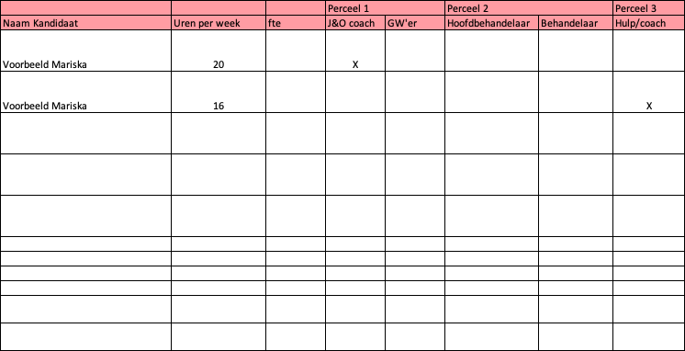

GW’er = gedragswetenschapper

Ter ondertekening

Naam:

Functie:

Organisatie

Datum:

Plaats:

